Практическая работа по теме «Общие закономерности действия факторов среды на биологические объекты»
Задание 1
Выделите и охарактеризуйте зоны в пределах толерантности организма в зависимости от степени проявления жизнедеятельности организма. Заполните пустые поля:
- Зона угнетения
- Зона нормальной жизнедеятельности
- Зона гибели
- Пределы выносливости
- Интенсивность жизнедеятельности
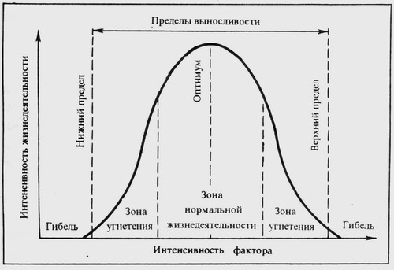
- Нижний предел
- Верхний предел
- Интенсивность фактора

Задание 2
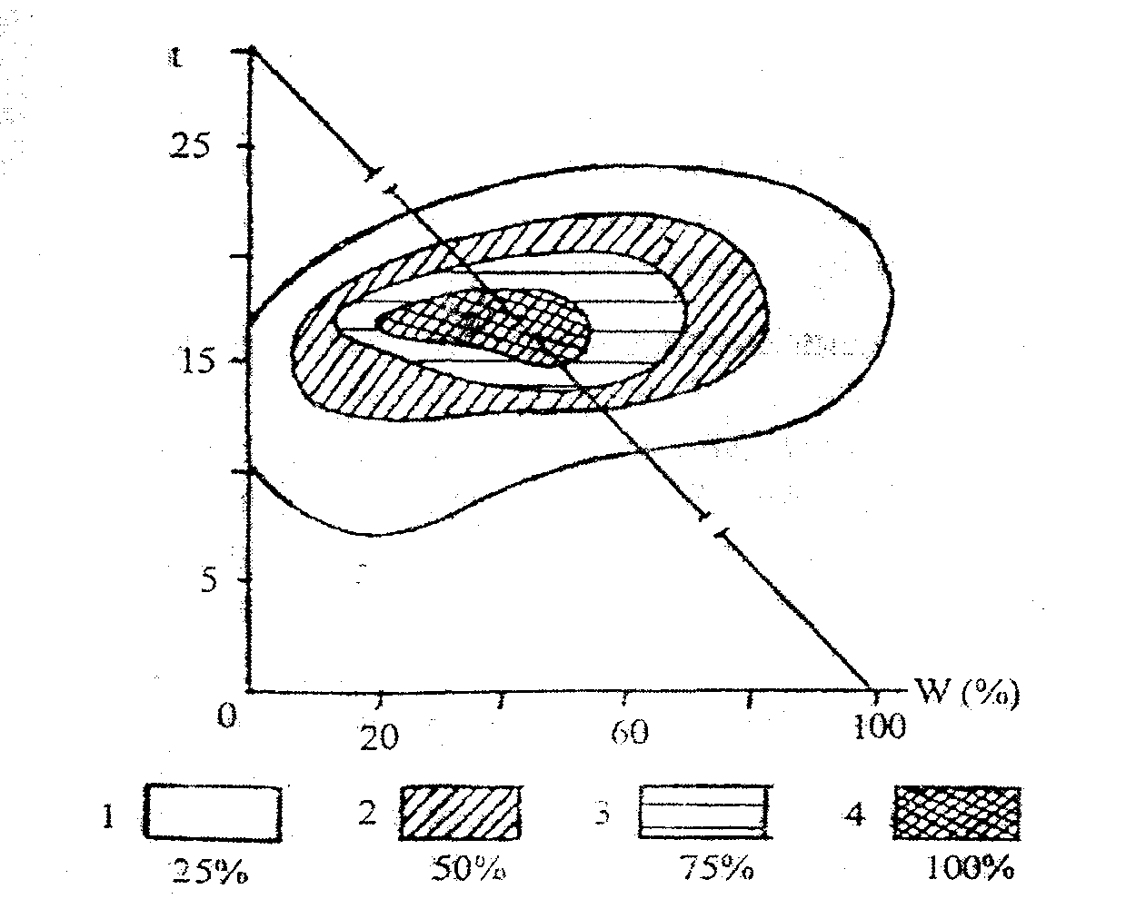
На рисунке 2 показана зависимость смертности соснового коконопряда (Dendrolimus pini) (% выживших особей) при совокупном влиянии относительной влажности воздуха (по горизонтали) и температуры воздуха (по вертикали). Постройте графики зависимости доли выживших особей от температуры (1) и относительной влажности воздуха (2) при определенных условиях равновесия (пунктирная прямая). Укажите в этом случае пределы толерантности для вида. При каких величинах влажности и температуры наблюдаются оптимум и пессимум вида? Какой из двух факторов будет оказывать наибольшее лимитирующее действие на распространение организма и почему?

Рисунок 2 - Смертность соснового коконопряда в зависимости от совокупного влияния относительной влажности и температуры воздуха

Задание 3
На рисунке 3 изображены кривые, показывающие зависимость активности полета различных видов слепней (Tabanus sp.) от температуры воздуха. Сравните графики и ответьте на следующие вопросы:
3.1. Какие из приведенных видов относятся к эври- или стенотермным организмам? Укажите пределы толерантности для каждого из них.
3.2. Укажите для приведенных видов:

Xарактеристика фактора среды | Варианты
 | А | Б | В | Г
Оптимум | 1 | 2 | 3 | 4
Субоптимум | 4 | 1 | 2 | 3
Пессимум | 3 | 2 | 4 | 3
Лимитирующий пессимум | 3 | 4 | 3 | 2

3.3. Какой из сравниваемых видов имеет наилучшую экологическую валентность и почему?
3.4. Для каких видов температура 17 °С является экстремальной, а для каких — лимитирующей, объясните, и почему?

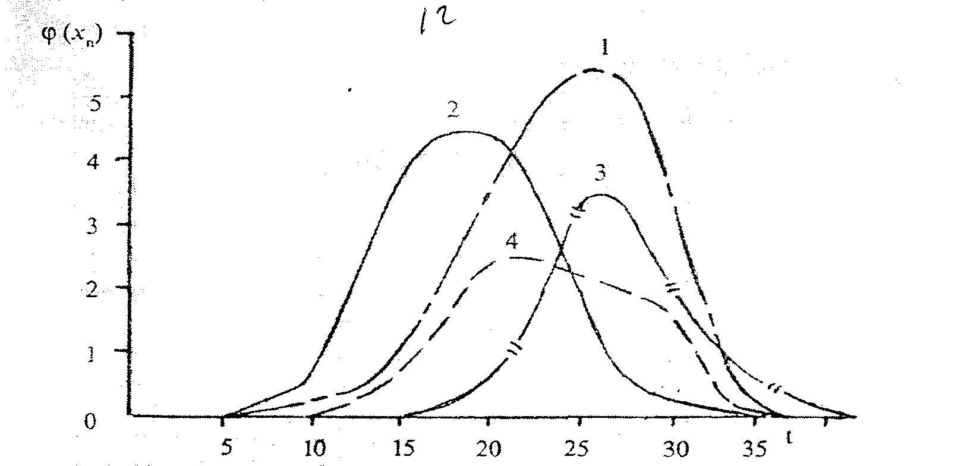

Рисунок 3 – Зависимость активности полета четырех видов слепней (Tabanus sp.) от температуры воздуха

Задание 4
Большинство организмов имеют различные пределы толерантности по отношению к различным факторам среды. Для описания их экологической ниши применяется специальная терминология. Так, актиния Calliactis sp. является политермным, эврифотным и олигобатным организмом, тогда как жаброногий рачок артемия (Artemia salina) — эвритермным, полигалинным, стенофагическим, а озерная лягушка (Rana ridibundа) —полигидрическим, олигофотным и эврибатным организмом. Охарактеризуйте с использованием экологической терминологии их условия обитания.

Задание 5
На рисунке 4 изображена функция отклика при воздействии температуры на особей рыжего таракана (Biattelia germanica). Определите границы оптимума и субоптимума для данного вида. Исходя из каких признаков вы определяете эти границы? Как может измениться график при увеличении относительной влажности воздуха (абиотический фактор) и появлении конкурента — черного таракана (Blatta orientalis) (биотический фактор).
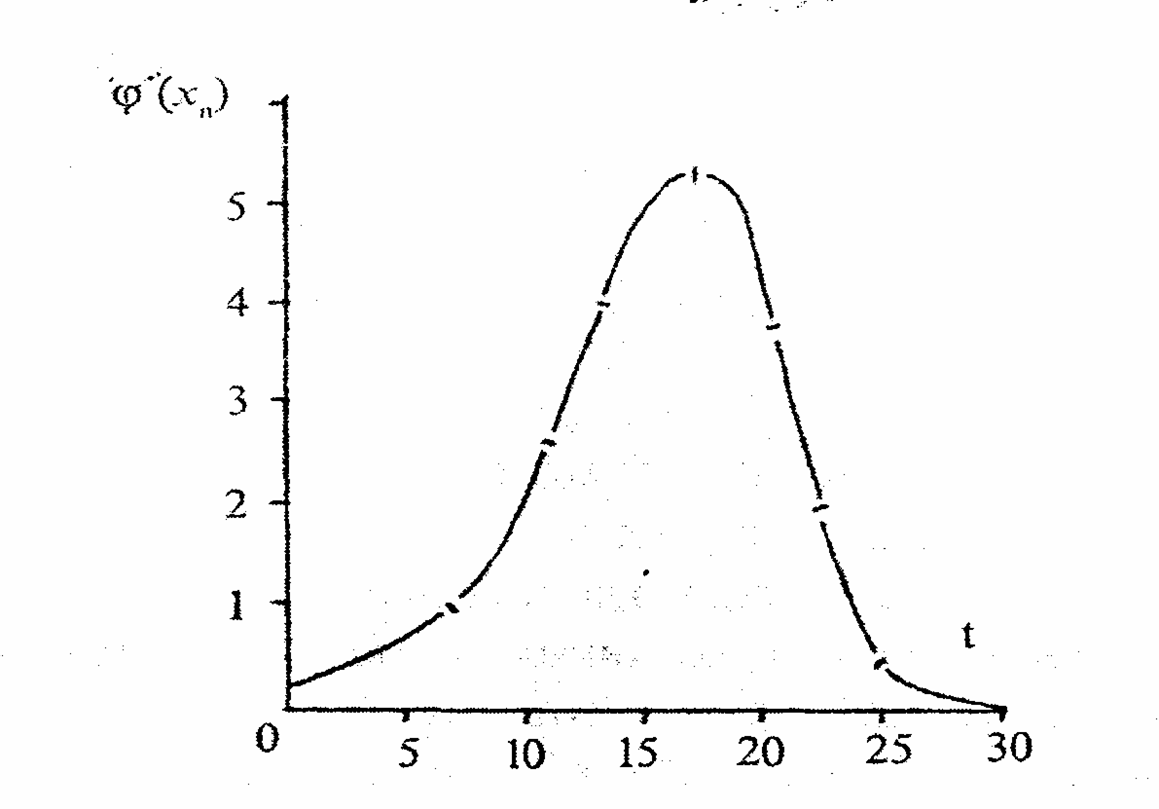

Рисунок 4 - Изменение частной функции отклика рыжего таракана (Blatella germanica) при реакции на температуру воздуха

